**Пізнай самого себе**

**Колесо життєвого балансу**

Ця техніка побудови колеса життєвого балансу допоможе визначети значимих для людини сфер життя. Виписати 8-10 сфер, котрі мають першочергове значення. Сюди належать: сім’я, робота, фінанси, здоров’я, відпочинок, друзі, особистісне зростання, харчування. Далі ці сфери переносяться на колесо балансу.

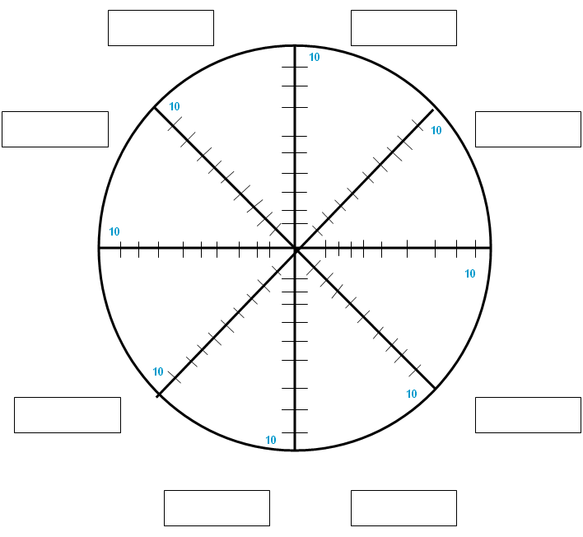

Очевидно, що чим більш нерівне колесо, тим складніше їхати на ньому. Нерівномірність градації секторів свідчить про дисбаланс у житті людини. Чим сильніше виступає якийсь сектор, тим більше енергії та уваги він забирає в інших важливих життєвих сфер. І навпаки, чим більше «затиснутий» якийсь із секторів, тим більше уваги слід йому приділити.

В ідеалі, колесо життєвого балансу повинно бути рівномірним, оцінки мають бути високими (8 і більше балів). Тоді можна говорити про те, що людина гармонійна, що в її житті все гаразд.

Якщо ж колесо неідеальне, треба виправити ситуацію. Слід проаналізувати отриманий результат. Виділити 2-3 найбільш значимі сфери.

Як справи у цій сфері? В яких сферах ситуація найгірша? Чому? Яку оцінку хотіли б Ви бачити тут через 2 місяці, 6 місяців, рік? Розшифруйте, що входить у цю оцінку. В якій сфері Ви хотіли б почати зміни найближчим часом? Зміни в якій сфері найбільше вплинуть на інші аспекти вашого життя?

А тепер намітьте декілька кроків, які зробите найближчим часом для корегування оцінок у вибраних сферах. Найкраще почати з чогось простого, і саме так, маленькими кроками, Ви досягнете повної гармонії та рівноваги в своєму житті!

**Тест «Подорож у внутрішній світ»**

Цей асоціативний тест такий правдивий і популярний, що багато психологів використовують його як діагностичний метод. Можна одночасно грати й удвох, і всією родиною.

Розшифрування кожної асоціації дає матеріал для роздумів про себе і про світ.

Отож, заплющ очі й уяви собі…

Ти йдеш лісом. Який це ліс? Яка пора року? Чи сонячно, чи є вітерець? Ти одна чи з кимось?

Ти виходиш на галявину і бачиш джерело. Ти до нього підійдеш? Будеш пити воду?

Раптом на узлісся вибігає тварина. Яка вона? Що вона робить? А що робиш ти?

Ти йдеш далі, попереду – річка. Яка вона? Як ти будеш переправлятися на протилежний берег?

Ти опинилася на протилежному березі річки. Бачиш будинок. Який це будинок? Тобі хочеться туди йти? Ти підходиш до будинку, до дверей. Опиши двері. На дверях табличка. Як вона виглядає? На ній написане твоє ім’я. Прочитай напис.

Ти заходиш у будинок. Оглянься навколо й опиши, що ти бачиш. В яку кімнату підеш спочатку? Опиши її. Які ще кімнати в будинку? Ти підеш у підвал? Опиши підвал. Що там лежить або хто там живе? Опиши горище. А там хто або що? Що ти там робиш?

Одна з кімнат у будинку зовсім біла. У ній немає вікон, ніяких заглибин на стінах. Коли ти потрапила туди, двері зачинилися. Що ти будеш робити? Що ти відчуваєш?

Ти виходиш із будинку з протилежного боку і йдеш стежкою. Ти бачиш перед собою огорожу. Як ти опинишся на протилежному боці?

Біля дороги, якою ти йдеш, є нора. Як ти поведешся?

Нарешті стежка виводить тебе до моря. Над морем літають чайки. Вони далеко чи близько? Як вони поводяться?

У морі ти бачиш корабель. Який він? Як далеко від берега? Ти будеш до нього добиратися?

Ось і все. Твоя подорож щасливо закінчилася. Ти відпочила і радісно повертаєшся додому.

Не поспішаючи, розплющуй очі…

**Розшифрування асоціацій**

*Ліс і прогулянка* лісом символізують те, як людина сприймає життя і свій життєвий шлях. Погодься, велика різниця, вийшла людина прогулятися чи загубилася в лісі. Зверни увагу на сам ліс – наскільки людині там комфортно, світло, цікаво. Так само важливо подивитися на те, яким людина бачить будинок здалеку: світлим чи темним, красивим чи відразливим. Можливо, таким вона бачить своє життя в родині. Зверни увагу, коли якусь деталь будинку людина виділяє особливо: дах із зірками, відчинені чи замкнені (а може, навіть забиті) вхідні двері.

*Джерело* – це сприйняття всього нового, що приносить нам життя. Якщо людина бачить, що джерело захаращене, закидане сміттям, то швидше за все вона не звикла чекати милості від долі.

*Тварина* – те, як людина бачить інших людей. Зверни увагу, це страшний ведмідь чи пухнаста білка? Людина йде на контакт першою чи очікує, поки підійдуть до неї? Може, вона взагалі маскується, щоб її не побачили? Така поведінка теж досить показова.

*Ріка й огорожа* – це символи перешкод. Як людина переборює їх у тесті, такими ж вона бачить перешкоди у житті. Є люди, які взагалі бояться увійти у воду, є такі, є такі, котрі трощать стіну, є й такі, для кого вже готові і човен з веслярем, і драбина. Зверни на цей пункт увагу, якщо в ньому з’являються крайнощі: «Підірву» або «Повернуся й піду».

Те, на що людина звертає увагу в *будинку*, – це речі, значущі для неї. Хтось одразу йде на кухню, для нього там сенс і центр будинку. Хтось одразу зауважує дитячу кімнату. Якщо при описі якась кімната не з’являється взагалі, це значить, що якусь сферу життя або якусь людину несвідомо ігнорують, наприклад, кімнату брата або вітальню, де зазвичай збирається вся родина. Можливо, тут щось не так. Приміром, людині в цей період життя потрібно усамітнитися й подумати. До речі, зверни увагу на загальний опис будинку: в ньому тісно, просторо, темно, пахне чимось смачним чи навпаки.

Особливу увагу варто приділити горищу й підвалу. *Горище* – це всі знання, навички та вміння, які ми здобуваємо у процесі навчання. Добре, коли на горищі чисто, все розкладено по поличках. Добре, коли там живуть приязні тварини: коти чи птахи. Але дуже в багатьох воно захаращене та запилене. А можливо, людина настільки перевчилася, що взагалі не хоче туди заходити.

*Підвал* – це всі підсвідомі або погано усвідомлювані устремління, знання, бажання й навички, які є в людини. Якщо людина охоче спускається в підвал і з задоволенням там перебуває, то, швидше за все, підсвідомі страхи її не дуже турбують. Якщо людина боїться йти в підвал і бачить його захаращеним, брудним, небезпечним, то, ймовірно, її тривожать якісь страхи. До речі, те ж саме стосується *нори*. Якщо людина легко проходить повз нору або нахиляється, щоб покричати, подивитися, хто звідтіля вилізе, то, швидше за все, прихованих страхів у неї небагато.

*Біла кімната,* позбавлена будь-яких виступів, – це метафора смерті. Не очікувала? Але підсвідомість мислить так. Подивися, як поводиться там людина. Б’ється в істериці? Змиряється? Плаче? Чекає допомоги? Рідко хто почувається добре в такій кімнаті, але тут варто звернути увагу на ступінь інтенсивності переживань. Що емоційніша реакція, то хворобливіша ця тема для людини.

*Чайки в морі –* це, як не дивно, родичі. Перевір себе, подивися, наскільки нав’язлива поведінка птахів. Оціни рівень шуму, який вони створюють. Схоже на правду?

Ну і, нарешті, *корабель* – це заповітна мрія. Подивися, наскільки чітко людина бачить деталі корабля, це покаже, як чітко вона уявляє собі, чого хоче. Якщо це піратський корабель – теж непогано, романтика. А от якщо це розбитий кістяк корабля, значить, людину пригнічують розчарування. Ще один критерій – чи може людина добратися до корабля? Не біда, якщо поки що не може, і бачить «корабель із червоними вітрилами». Погано, якщо вона говорить про корабель із сумом або зразу описує перешкоди – немає човна, щоб добратися, немає бажання. Таке нерідко буває в підлітків, але це вікове бачення світу, воно минає, коли людина виростає і починає себе краще розуміти.

ВАЖЛИВО: відповіді, які тебе стурбували, – ще не привід записувати себе в розряд неблагополучних, це всього лише зліпок нинішнього стану свідомості й підсвідомості. Але на якісь моменти варто звернути увагу та враховувати їх надалі.

**Тест «Синій птах»**

Одного разу синій птах несподівано влітає у вікно Вашої кімнати і потрапляє в пастку. Щось у цьому птахові приваблює Вас, і Ви вирішуєте залишити його в себе. Але, на Ваш подив, наступного дня птах змінює колір із синього на жовтий! Цей незвичайний птах змінює колір щоночі – на ранок третього дня він яскраво-червоний, а на четвертий день стає абсолютно чорним.

Якого кольору птах, коли Ви прокидаєтеся п'ятого дня?

Птах не змінює колір; він залишається чорним.

Птах повертається до свого початкового синього кольору.

Птах стає білим.

Птах іншого забарвлення.

Птах, який залітає до Вашої кімнати, є символом удачі, але несподівано він змінює колір, змушуючи Вас думати про те, що щастя буде нетривалим. Ваша реакція на цю ситуацію демонструє те, як Ви реагуєте на труднощі і невизначеність у реальному житті.

Ті, хто сказали, що птах залишився чорним, дивляться на життя песимістично. Ви схильні вважати, що, якщо ситуація одного разу погіршилася, то вона ніколи вже знову не нормалізується? Можливо, Вам слід спробувати думати в такому руслі: якщо все так погано, то гірше вже не буде. Пам'ятайте, немає дощу, який не закінчився б, і немає ночі, після якої не настав би світанок.

Ті, хто сказали, що птах знову став синім, практичні оптимісти.

Ви вірите в те, що життя – це суміш хорошого і поганого і що не варто боротися з цією реальністю. Ви приймаєте неприємності спокійно і дозволяєте речам відбуватися без зайвого занепокоєння і стресу. Цей погляд дозволяє благополучно переносити хвилі лих і не давати їм забрати себе.

Ті, хто відповіли, що птах став білим, під тиском поводяться спокійно і рішуче.

Ви не витрачаєте часу на хвилювання і нерішучість, навіть коли ситуація видається критичною. Якщо ситуація стає занадто поганою, Ви відчуваєте, що краще вчасно припинити цю невигідну справу і пошукати інший шлях до своєї мети, ніж загрузнути в нікому не потрібному горі. Цей підхід означає, що все, начебто, відбувається природним чином і по-вашому.

Тих, хто сказав, що птах став будь-якого іншого кольору, можна описати словом «безстрашний».

Ви не знаєте, що таке тиск. Для Вас кожна криза – це слушна нагода. Вас можна порівняти з Наполеоном, який сказав: «... Неможливо – це не французьке слово». Але будьте обережні, не давайте своїй безмежній впевненості взяти над вами гору. Межа між безстрашністю і безрозсудністю дуже тонка.

**Несподіваний дощ**

Не все у цьому житті можна передбачити. Всілякі сюрпризи, непередбачені випадки і катастрофи можуть застати нас зненацька, не даючи жодного шансу підготуватися до них ментально. Будь-який сюрприз може стати стресом – несподівана пропозиція діє так само, як і несподіваний розрив. Існує безліч речей, які ми можемо прогнозувати або контролювати; це одна з причин, через які формуються життєві звички і моделі.

Ви йдете вулицею, як раптом несподівано починається дощ. Навіть якщо ви побіжите щосили, вам залишається приблизно п'ять хвилин до мети. Який із чотирьох варіантів дії ви б обрали?

1. «Я знайшов би накриття або дерево і почекав би під ним, поки дощ не припиниться».

2. «Я не знаю, як довго триватиме цей дощ, тому я б пішов якнайшвидше».

3. «Я б подивився, чи немає поблизу когось, хто пустив би мене під свою парасольку, або магазину, де можна було б парасольку купити».

4. «Я завжди ношу з собою в сумці парасольку, так що просто скористався б нею».

**Ключ до тесту**

Як ви відреагували на несподівану зливу? Злива – непередбачені і неконтрольовані сили, що діють в житті. Зокрема, ваші відповіді демонструють те, як ви схильні реагувати, коли між вами і вашим коханим або кимось іншим виникає сварка.

**1. «Я знайшов би накриття або дерево і почекав би під ним, поки дощ не припиниться».**

Ви людина, яка вважає за краще почекати, поки інша сторона не заспокоїться, перш ніж організовувати свою оборону. Ви дозволяєте людині кричати і виявляти емоції доти, доки вона не заспокоїться, а потім спокійно і об'єктивно викладаєте свою думку. Деякі сказали б, що це розумний підхід, інші ж вважають це боягузтвом.

**2. «Я не знаю, як довго триватиме цей дощ, тому я б пішов якнайшвидше».**

Вас цікавить не стільки кінцевий результат сварки, скільки можливість відкрито висловитися. Ви впевнені в тому, що маєте рацію, і немає ніякого сенсу сперечатися. Концепція компромісу не входить до ваших тактик. Якщо протилежна сторона злиться, ви лютуєте ще більше. Якщо вона починає кричати, ви кричите. Це не робить суперечку з вами веселим заняттям, але принаймні завжди можна легко висловити свою позицію з того чи іншого питання.

**3. «Я б подивився, чи немає поблизу когось, хто пустив би мене під свою парасольку, або магазину, де можна було б парасольку купити».**

Ви не любите конфлікти і конфронтації, тому намагаєтеся їх згладити і заспокоїти іншу людину, як тільки сварка виникне. На жаль, іноді це тільки все погіршує. Можливо, вам необхідно хоча б раз зайняти тверду позицію і витримати бурю.

**4. «Я завжди ношу з собою в сумці парасольку, так що просто скористався б нею».**

Ви вважаєте, що у вас є відповіді на всі можливі запитання, виправдання на будь-який випадок. Можливо, для вас суперечка – це всього лише можливість відточити своє ораторське мистецтво, але іншим ви здаєтеся слизьким і нещирим. Хоча у вас, очевидно, і цьому є переконливе пояснення.

**Проективний тест «Людина під дощем»**

Тест орієнтовано на діагностику особистісних резервів і особливостей захисних механізмів людини, її здатності долати несприятливі ситуації, протистояти їм; він також може розповісти про можливості людини до адаптації.

Тест підходить дітям 9-15 років і дорослим, виконується за вибором у чорно-білому варіанті (простим олівцем) або в кольорі (наприклад, кольоровими олівцями).

**Інструкція**

Для виконання тесту знадобиться два аркуші паперу, які необхідно розташувати вертикально, простий олівець (або кольорові олівці), ґумка. Попросіть клієнта намалювати два малюнки на цих аркушах. Перший малюнок повинен відображати фігуру людини, а другий – людини під дощем. Жодні інші додаткові пояснення не надаються. Завдання виконується послідовно: після того, як буде намальовано людину, запропонуйте намалювати на іншому аркуші людину під дощем.

**Інтерпретація**

***Зміни в експозиції***

При порівнянні цих двох малюнків можна відслідкувати суттєві відмінності між ними. Якщо зображена людина, яка йде чи втікає від дощу, то це може символізувати життєву стратегію втечі від труднощів чи неприємностей. Також суттєву роль тут грає зменшення розміру фігури.

У випадку зміщення намальованої людини у верхню частину малюнка, можна вважати, що людина схильна «відриватися» від реальності, до втрати опори під ногами.

(З практики. Варто у даному випадку робити поправку і на вік клієнта. Для підлітків така «втеча» у фантазування є одним із механізмів захисту, що зумовлений віковими нормами. У дорослого клієнта, особистісна структура, якого вже є сформованою ми можемо говорити про не адаптивні форми реагування – фантазування, надлишкового оптимізму, який іноді невиправданий.)

Розташування фігури в профіль або зі спини вказує на бажання відгородитися від світу, тенденції до самозахисту.

Зображення, що розташоване внизу листка, може свідчити про наявність депресивних тенденцій, почутті беззахисності.

В інших положеннях при інтерпретації варто опиратися на класичну графічну методику «Людина».

***Зміни самої фігури людини***

Збільшення розмірів фігури часто спостерігаються у підлітків, які мобілізуються при появі труднощів, стають сильніші і впевненіші.

Зменшення фігури може вказувати на потребу захисту і піклування, виникає бажання перекласти відповідальність за власні рішення на плечі іншої людини. Люди, що малюють фігури зменшеного розміру зазвичай соромляться проявляти свої почуття і виявляють схильність до стриманості та навіть деякого гальмування у взаємодії з людьми. Вони піддаються депресивним станам в результаті впливу стресу.

Зображення людини протилежної статі може вказувати на спосіб реагування у стресових подіях, який більш притаманний людям з найближчого оточення клієнта. Так, хлопець чи чоловік, може прослідкувати поведінкові патерни, що належать матері чи бабусі і є типовими й для нього. Дівчинка чи жінка, на виховання якої особливий вплив мав батько чи старший брат також може появляти поведінкові стратегії саме цих близьких людей.

Зміна віку також може вказувати на самовідчуття людини під час труднощів (суттєве зменшення біологічного віку стосовно емоційного на картині також може свідчити про певний регрес, повернення до більш ранніх та незрілих способів реагування).

Традиційним інтерпретаціям піддаються ті частини тіла, яких не має на малюнку, наприклад, вуха, очі, рот і т.д. – прояв специфічних захисних механізмів.

Функція одягу – формування захисту від «стихії». Надлишок речей вказує на потребу в додатковому захисті. Відсутність одягу – ігнорування чи відмова від певних стереотипів поведінки, емоційного реагування.

***Атрибути дощу***

Дощ – об’єктивна перешкода, небажаний вплив якої змушує людину закритися, сховатися. Характер зображення дощу пов’язаний із тим, як саме людина сприймає складну ситуацію: дрібні краплі – дрібна ситуація, тимчасові труднощі; важкі, зафарбовані краплі чи лінії – складна, постійно діюча ситуація.

Варто визначити з якого боку листа дощ «прийшов» (з правого чи з лівого) і яка частина фігури потрапляє під сильний вплив. Інтерпретується традиційно значенням правого та лівого боку листа.

Хмари – символ очікування неприємностей. Важливо звертати увагу на їх кількість, характер, щільність, розмір, розташування. В депресивному стані зображують важкі грозові хмари, що займають усю верхню поверхню листка.

Калюжі, бруд символічно відображають наслідки тривожної ситуації, ті переживання, які залишаються після «дощу». Також варто звернути увагу на спосіб зображення калюж (форму, глибину, бризки). Їх розташування відносно людської фігури також є важливою частиною для інтерпретації (попереду, позаду, збоку чи просто в ній).

***Додаткові деталі***

Всі додаткові деталі сприймаються як відображення потреби в додатковій опорі, підтримці, бажанні вийти з травмуючої ситуації шляхом переключення чи заміщаючи її іншою діяльністю.

Більш детальне тлумачення деталей ґрунтується на символічному значенні представлених образів.

Наприклад, блискавка може символізувати початок нового циклу в розвитку і драматичних змін в житті людини. Веселка часто виникає після грози. Після неї завжди з’являється сонце, символізує мрію про нереалізовану потребу в ідеальності (або ж символ пережитого і позитивно інтегрованого досвіду).

Парасоля – символ психологічного захисту від неприємностей. Існує трактування щодо значення частин парасолі: верхня частина – материнські впливи; ручка – вплив батька. На мал. непропорційно велика парасоля може свідчити про надмір опіки з боку одного з батьків і вирішення ними всіх проблем клієнта. Все це можна висловити клієнту як припущення і лише після обговорення, спостереження за його реакціями робити висновки.

Розмір і розташування парасолі свідчать про інтенсивність дії психологічних механізмів захисту. Для дітей відсутність на малюнку парасолі може також свідчити про заперечення чи нівелювання підтримкою з боку батьків у складній ситуації.

***Використання кольору***

Інтерпретація традиційна щодо загального значення кольорів. Важливо, що саме говорить клієнт, коли описує характеристику того чи іншого кольору.

**Техніка «Підтримуюче середовище»**

Допоможе розширити рамки вашого бачення, знайти ресурси та необхідні навички, простимулює вас на шляху до вашої цілі.

**Матеріали:** кольорові олівці (фломастери чи ручки), папір А4.

Зосередьтеся на вашій цілі, сформулюйте її в позитивному руслі, в теперішньому часі (так, наче це вже відбувається з вами).

***Крок 1.*** На чистому аркуші паперу намалюйте серцевинку квітки (яка буде схожа на ромашку), впишіть у цей круг вашу ціль.

***Крок 2.*** Навколо намалюйте пелюстки. У кожному з них запишіть сфери життя чи оточення, в яких буде створено підтримуюче середовище для реалізації вашої цілі.

***Крок 3.*** Визначте, що буде результатом у кожній сфері. Що чи хто допоможе вам у досягненні цілі? Що буде підтримувати вас протягом усього шляху? Які ресурси вам потрібні? Можливо, вам потрібні якісь навички чи знання? Напишіть ці результати в кожній сфері.

***Крок 4.*** Тепер подивіться на ці результати. Запитайте себе, які кроки ви можете зробити для їх досягнення? Пропишіть ваші кроки під кожним результатом.

***Крок 5.*** Зараз із усіх записаних вами кроків виберіть найпростіші перші кроки, які зможете виконати у найближчі кілька днів, саме з них ви й почнете рух до цілі.

Що ми отримуємо в результаті виконання такої вправи?

Перш за все, ціль перестає бути такою недосяжною за рахунок того, що ми ділимо її на складові та знаходимо необхідні ресурси, прописуємо ті сфери, де нам потрібна допомога. Також у нас уже є готовий план до її реалізації, визначені перші найлегші кроки, з яких ми почнемо рух уперед. Все це буде вам підтримкою й опорою, додатковою мотивацією при втіленні вашої мрії в життя.

*Матеріал Анни Співак,*

*автора жіночих тренінгів і індивідуальних коуч-програм для жінок*

**Виразна глазур**

Уявіть, що перед вами не розмальована біла чашка вашого власного дизайну. Вона готова до випалювання і дивиться на вас очікувально, але поки ще мало виразно. Ви зупинили свій вибір на блакитній глазурі. Залишається тільки підібрати для неї відповідний візерунок...

Який візерунок ви нанесете блакитною глазур’ю на свою чашку?

1. У смужку.

2. У горошок.

3. У клітинку.

4. Хвилястий.

**КОМЕНТАР ДО ТЕСТУ**

Блакитний колір найбільше асоціюється з внутрішньої розумовою діяльністю, яка має на увазі не тільки інтелект, але й уяву, інтуїцію. Не розмальована поверхня чашки – це чистий білий аркуш, на якому ваш розум може самовиразитися найбільш зручним і природним для нього способом. У цьому сенсі обраний візерунок говорить про склад вашого розуму і його сильні сторони, на які ви спираєтесь як у процесі творчості, так і при вирішенні різного роду проблем.

**1. Візерунок у смужку**

Ваш підхід до справи відрізняє чіткість і прямолінійність, що характеризує вас як людину, яка вміє вирішувати проблеми, швидко приймає рішення і миттєво переходить від слів до справи. Чи варто дивуватися, що люди бачать в вас не тільки лідера, але і надійну підтримку в складних життєвих ситуаціях.

**2. Візерунок у горошок**

Ви наділені гнучким, артистичним складом розуму, і хоча часом складається враження, що ви людина не зовсім звичайна і навіть ексцентрична, проте саме ви з вашими талантами й унікальним баченням світу вносите в нього по-справжньому цінний внесок.

**3. Візерунок у клітинку**

Ви прекрасно даєте раду з усіма вимогами і турботами повсякденного життя. Однак із цього зовсім не випливає, що ви звичайна й абсолютно пересічна людина. Мало хто вміє так чітко і грамотно організувати своє життя. Ось чому у вас, схоже, завжди є час, кошти і співчуття для тих, хто цього потребує.

**4. Хвилястий візерунок**

Ваш талант полягає в умінні створювати навколо себе таку атмосферу, в якій любов проявляється і відчувається легко і безперешкодно. При цьому ви зовсім не напрошуєтеся на чиюсь прихильність і увагу. Просто людям подобається піклуватися про вас і надавати вам підтримку. Доброзичливість, яка панує навколо вас, передається тим, хто вас оточує, і непомітно, але благотворно впливає на їхнє життя. Запитайте тих, хто вас знає і любить, – завдяки вам світ здається кращим і добрішим.

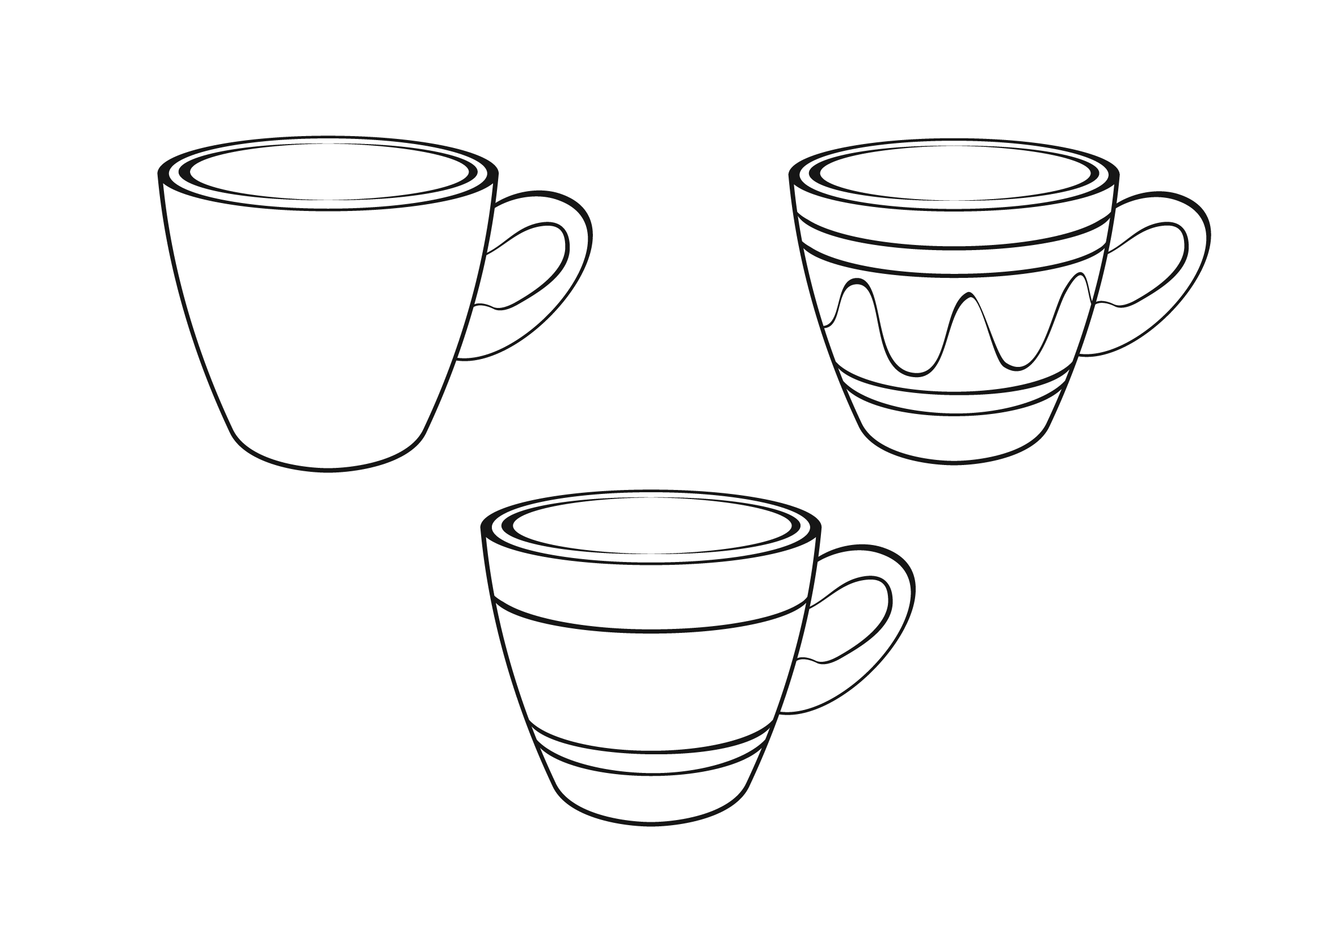

**Виміри власного «Я»**

**Мета:** здійснити рефлексію власного «Я»; розвинути ідентифікацію; розширити виміри власного «Я».

**Інструкція.** Пропоную закінчити речення (бажано, щоб бланк із незакінченими реченнями був розданий учасникам):

1. Я ніби птах, тому що… ____________________________________________________

2. Я перетворююся в сокола, коли… ___________________________________________

3. Я можу бути вітерцем, тому що… ___________________________________________

4. Я ніби мураха… _________________________________________________________

5. Я склянка води… _________________________________________________________

6. Я почуваю себе шматочком льоду, коли… ____________________________________

7. Я чудова квітка… ________________________________________________________

8. Я почуваюся скелею… ____________________________________________________

9. Я можу бути небесною зіркою… ____________________________________________

10. Я стежинка… ___________________________________________________________

11. Я ніби риба… ___________________________________________________________

12. Я цікава книжка… _______________________________________________________

13. Я мишка… _____________________________________________________________

14. Я ніби буква «О»… ______________________________________________________

15. Я можу бути громом… ___________________________________________________

16. Я роса… _______________________________________________________________

17. Я ковток повітря… ______________________________________________________

18. Я можу бути сонечком, коли… ____________________________________________

19. Я пісня… _______________________________________________________________

20. Я хмаринка… ___________________________________________________________

21. Я людина… _____________________________________________________________

22. Я можу бути… __________________________________________________________

**Обговорення.** Проаналізуйте свої відповіді. Що вас вразило? Які речення ви відразу продовжили, а над якими роздумували? Які не було бажання продовжувати? Які думки вам близькі? Що ви дізналися про себе?

**Вправа «Водоспад»**

***Мета:*** зняти напруження; підготувати учасників групи до подальшої роботи.

***Інструкція.*** Оберіть зручну позу, заплющте очі. Дихайте рівномірно, спокійно. Звільніться від напруження. Глибоко вдихніть, повільно видихніть. Ви спокійні, ви задоволені... Уявіть поле й себе на ньому. Ви стоїте босими ногами на теплій землі. Озирніться навкруги, зверніть увагу на все, що потрапляє вам на очі. Підніміть голову й подивіться на лагідне сонечко. Воно яскраво-золотисте, тепле. Відчуйте тепло й енергію сонця… Поверніть голову праворуч, знайдіть поглядом водоспад. Це лагідний гірський водоспад. Підійдіть до нього. Подивіться, яка прозора вода, відчуйте свіжість. Станьте під водоспад і прийміть чистий гірський душ. Відчуйте, як гірська вода омиває ваше тіло з голови до ніг. Вода змиває все неприємне, очищає ваше тіло й душу. Відчувши приємне очищення й задоволення, вийдіть із-під водоспаду.

Поверніться на галявину і станьте обличчям до сонця. Глибоко вдихніть і повільно видихніть. Ви змили з себе всі емоційні хвилювання, неприємні спогади й думки. Уявіть, що сонце вам посміхається. Посміхніться йому. Простягніть руки назустріч сонячному промінню, пориньте в нього. Прийміть «сонячний душ» з голови до ніг. Відчуйте, як промінь поступово торкається кожної частини вашого тіла, наповнюючи його сонячним світлом, сонячною енергією. Ви насичені чистою енергією здоров'я, вам приємно, добре.

Вдихніть і, не видихаючи, розплющте очі.

***Обговорення.*** Які відчуття у вас виникли після виконання вправи? Чи виникали труднощі при її виконанні? Якщо виникали, то які? Поділіться загальними враженнями від отриманих результатів.